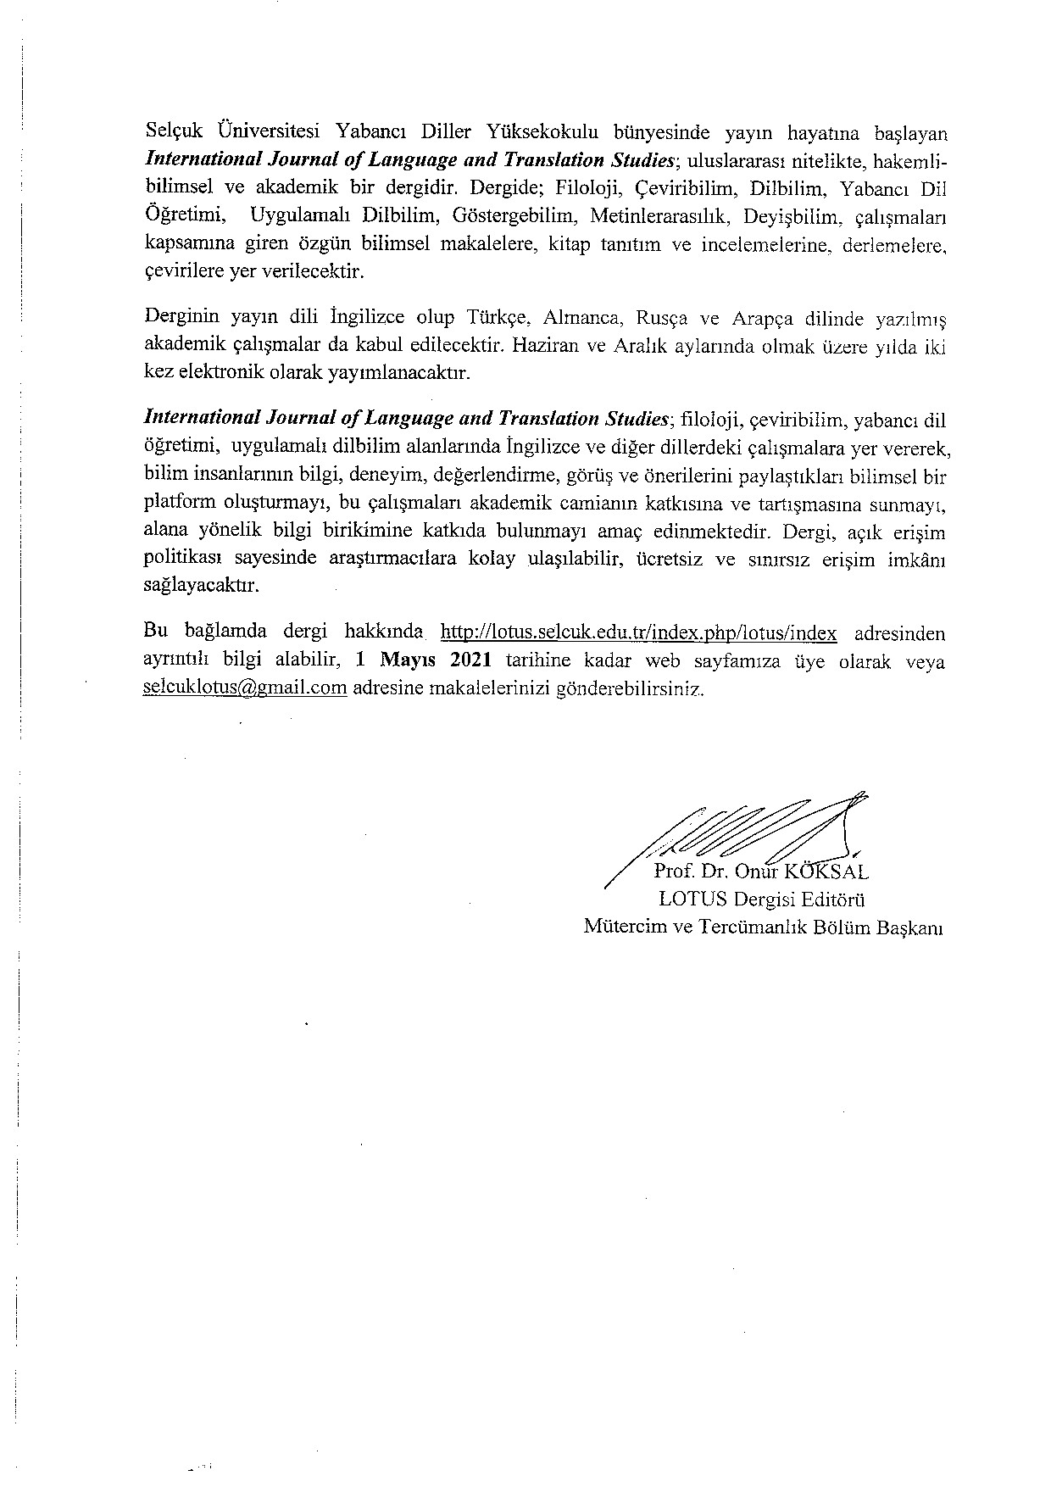

Evrak Tarih ve Sayısı: 06.03.2021-E.38984

